# Занятие 2.1

## Как устроен WEB

### Что такое HTML язык и с чем его едят

Теперь давайте разберемся как это все работает. HTML Страница состоит из элементов, каждый из которых принадлежит к определенной семантической группе и имеет имя на английском языке. Эти элементы и определяют структуру документа, его вид, а также возможность совершения с ним каких-либо действий. Каждый элемент обозначается с помощью одного или двух тегов. Вот как это выглядит:

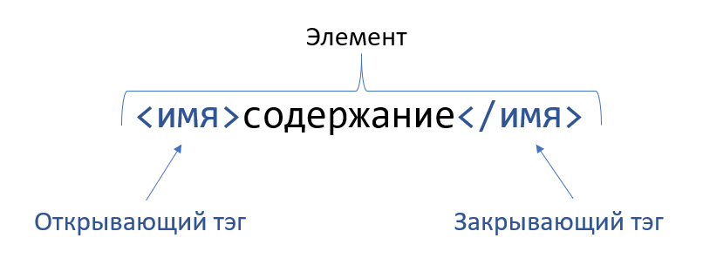

Каждый тег обязательно содержит пару угловых скобок < >, между которыми находится ключевое слово (имя). Например, ключевое слово HR в теге <HR> означает, что тег встав-

ляет в документ горизонтальную линию (Horizontal Row).

Ключевое слово тега говорит браузеру о том, какого рода информацию он содержит и как её отобразить.

Многие теги являются парными. Открывающий тег включает какое-нибудь действие, закрывающий – прекращает его. В этом случае ключевое слово у обоих тегов одинаковое, но в открывающем теге дополнительно перечисляются все необходимые атрибуты, а в за-

крывающем атрибутов нет, и перед ключевым словом ставится знак **/**. Например:

| <B>Я изучаю язык HTML</B> |
| --- |

означает, что текст Я изучаю язык HTML следует изобразить жирным шрифтом, а дальнейшие символы – так же, как до него.

Для наглядности давайте рассмотрим пару тегов, как они выглядят в документе и как их отрисует браузер:

| <h1>Заголовок первого уровня</h1> <p>Самый обыкновенный текстовый абзац.</p> |
| --- |

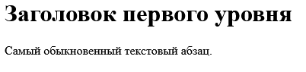

Как мы видим, браузер по разному отображает содержимое этих тегов.

### Инструменты разработчика в браузерах

Каждый современный интернет-браузер оснащён мощными инструментами для веб-разработчика. Эти инструменты позволяют делать различные вещи, от изучения загруженных в настоящий момент HTML, CSS и JavaScript до отображения в каких ресурсах нуждается страница и как долго она будет загружаться.

#### Как открыть инструменты веб-разработчика в вашем браузере?

Как её отобразить? Есть три варианта:

* Клавиатура. Ctrl + Shift + I, кроме
  + Internet Explorer. (клавиша - F12)
  + Mac OS X. (сочетание клавиш - ⌘ + ⌥ + I )
* Панель Меню.
  + Firefox. Открыть меню → Инструменты разработки, или Инструменты → Веб-разработка → Инструменты разработки
  + Chrome. Дополнительные инструменты → Инструменты разработчика
  + Safari. Разработка →Показать Web Inspector. Если вы не видите меню "Разработка", зайдите в Safari → Настройки → Дополнительно, и проверьте стоит ли галочка напротив "Показать меню разработки".
  + Opera. Меню → Разработка → Инструменты разработчика. Если вы не видите меню "Разработка", включите его отображение, перейдя в Меню → Другие инструменты → Показать меню разработчика.
* Контекстное меню. Нажмите правой кнопкой мыши на любом участке веб-страницы (Ctrl-клик для Mac), появится контекстное меню, в котором вам нужно выбрать пункт Исследовать Элемент. (дополнение: этот способ отобразит вам код того элемента, на котором вы щёлкнули правой кнопкой.)

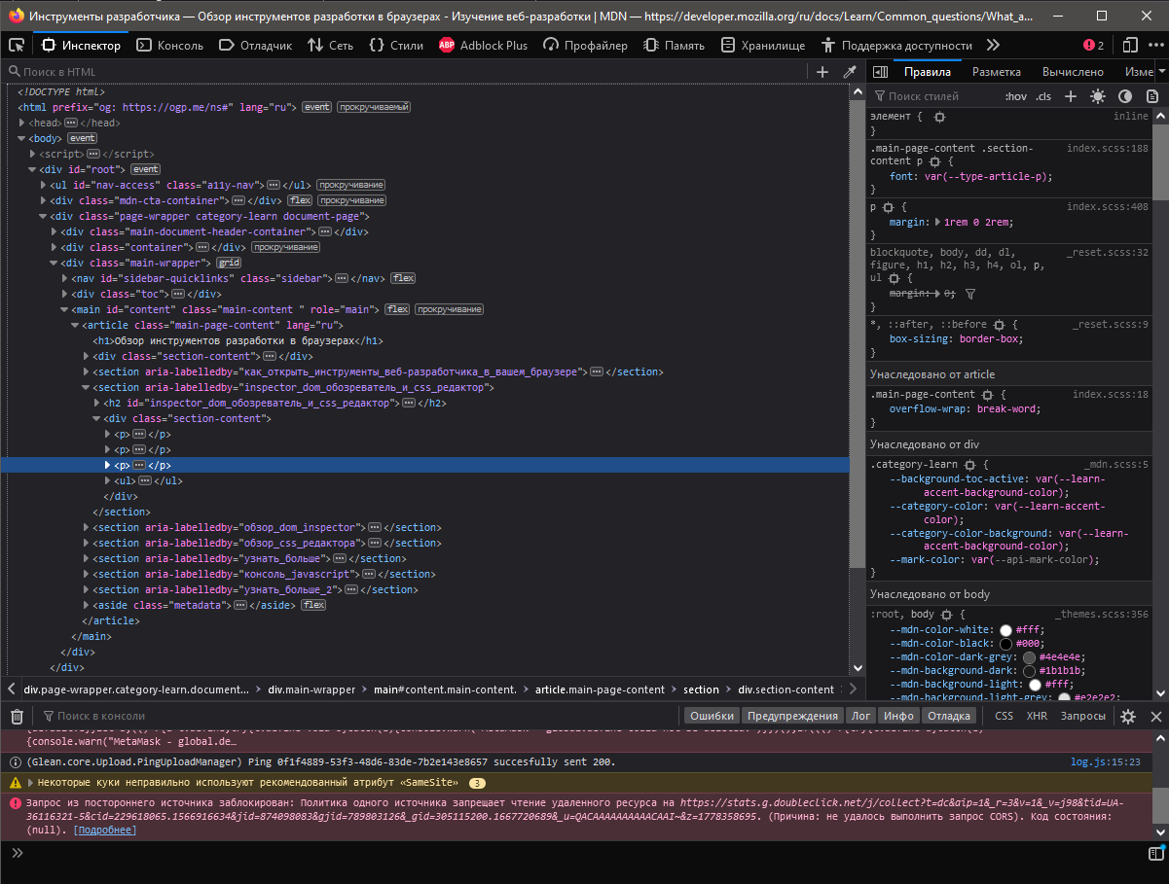

### Структура HTML-документа

Каждый HTML-документ состоит из трех главных частей:

1. Объявление HTML-кода – <HTML> ...</HTML>
2. Заголовок документа – <HEAD> ... </HEAD>
3. Тело документа – <BODY> ... </BODY>

Давайте вернемся к нашей страничке и разберем её структуру.

| **<!DOCTYPE html>** Объявление формата документа <html>  <head>  Служебная информация о документе  </head>  <body>  Основная часть документа  </body> </html> |
| --- |

#### 

#### Тег <!DOCTYPE>

Тег <!DOCTYPE> позволяет Web-браузеру определить формат файла и правильно отобразить все его инструкции. Для HTML 5 инструкция выглядит очень просто:

| **<!DOCTYPE html>** |
| --- |

#### Тег <html>

Весь текст HTML-документа расположен между тегами <html> и </html>. Тег <html>

может иметь параметры. В большинстве случаев эти параметры универсальные,

и мы их рассмотрим позже.

#### Раздел HEAD

Раздел HEAD содержит техническую информацию о документе: заголовок, описание, ключевые слова для поисковых движков и многое другое.

Единственным обязательным тегом в разделе HEAD является тег <title>. Текст, расположенный между тегами <title> и </title>, отображается в строке заголовка

Web-браузера или в строке заголовка вкладки. Длина заголовка не должна превышать 60 символов, иначе он полностью не поместится.

| <head>  <title>Заголовок страницы</title>  <meta ...>  <link ...>  ... </head> |
| --- |

#### Раздел BODY

В этом разделе располагается все содержимое документа. Большинство тегов, рассмотренных в этой главе книги, должны находиться именно между тегами <body> и

</body>. Именно здесь содержится все то, что мы видим в браузере.

| <body>  <h1>Важный заголовок</h1>  <p>Содержательный абзац.</p>  <p>Еще один не менее содержательный абзац.</p> </body> |
| --- |

### Комментарии

Чтобы код HTML было легче понимать и править, полезно вводить в него комментарии, которые были бы видны только при работе с кодом, но не отражались бы в окне браузера при просмотре документа. Для этой цели используют специальный тег, написанный не по стандартным правилам. Он выглядит так:

| <!--пояснительный текст --> |
| --- |

Примеры комментариев в документе:

| <!DOCTYPE html> <!-- Это комментарий --> <html>  <head>  <!-- Комментарии не отображаются браузерами -->  </head>  <body>  <!-- Здесь может быть полезная информация -->  </body> </html> |
| --- |

*Внимание! В текст комментария не допускается вставлять два и более дефисов подряд: -- или ----- (разные браузеры по-разному реагируют на это).*

### Разделение Web-страницы на фрагменты

Элементы Web-страницы бывают блочными и строчными. Блочный элемент занимает всю ширину родительского элемента. Строчный элемент может быть расположен только внутри блочного элемента. С помощью блочных элементов мы можем разделить Web-страницу на логические фрагменты — например, выполнить форматирование текста с помощью заголовков и абзацев.

#### Форматирование фрагментов текста

Давайте рассмотрим форматирование фрагментов текста с помощью тегов. Под ними подразумевают прямое указание браузеру на изменение текущего формата текста. Теги форматирования текста - парные. Например, между тегами <B> и </B> будет жирный шрифт (Bold), а между <I> и </I> – курсив (наклонный – Italic).

Основные теги форматирующие текст:

| <strong>Важный текст</strong> <b>Полужирный текст</b> <i>Курсивный текст</i> <em>Акцентируемый текст</em> <u>Подчеркнутый текст</u> <s>Перечеркнутый текст</s> <del>Старый текст</del><ins>Новый текст</ins>  <small>Текст с уменьшенным размером шрифта</small> |
| --- |

Теги могут комбинироваться, но при этом надо следить, чтобы пары тегов имели вложенную структуру (тег, открытый позже, должен быть закрыт до того, как будет закрыт внешний). Например, для комбинации жирного и наклонного шрифтов можно использовать такой код:

| <b><i>Жирный наклонный текст.</i></b> |
| --- |

В окне браузера мы получим: ***Жирный наклонный текст.***

#### Заголовки

Помимо перечисленных выше тегов существуют шесть парных тегов, удобных для оформления заголовков:

| <h1>Заголовок первого уровня</h1> <h2>Заголовок второго уровня</h2> <h3>Заголовок третьего уровня</h3> <h4>Заголовок четвертого уровня</h4> <h5>Заголовок пятого уровня</h5> <h6>Заголовок шестого уровня</h6> |
| --- |

Заголовки отличаются от обычного текста жирностью букв и увеличением интервала по вертикали между заголовком и прочей информацией, а между собой – высотой букв (в заголовке <H1> самые крупные символы, в <H6> – самые мелкие).

#### Разделение на абзацы

##### Тег P

Тег <p> позволяет разделить текст на отдельные абзацы. При этом перед абзацем и

после него добавляется пустое пространство:

| <h1>Заголовок первого уровня</h1> <p>Абзац с выравниванием по левому краю</p> <p>Еще абзац</p> <h2>Заголовок второго уровня</h2> <p>Абзац с выравниванием по левому краю</p> |
| --- |

##### Тег BLOCKQUOTE

Парный тег <blockquote> создает абзац с длинной цитатой. Его блок будет иметь меньшую ширину, чем обычный абзац, и выравнивание по центру.

| <blockquote>Длинная цитата</blockquote> |
| --- |

#### Тег DIV

Тег <div> является универсальным блочным элементом. С его помощью можно сгруппировать несколько элементов страницы в один и применить к группе различные стили. Кроме того, тег <div> используется для блочной верстки Web-страницы:

| <!DOCTYPE html> <html>  <head>  <title>Моя первая страничка</title>  </head>  <body>  <div>  <h1>Заголовок</h1>  <p>Текст</p>  </div>  <div>  <h1>Заголовок</h1>  <p>Текст</p>  </div>  </body> </html> |
| --- |
|  |

### Практическое задание

Создайте веб-страницу, содержащую два коротких предложения, принадлежащих одному абзацу, но расположенных на разных строках. Используйте одиночный тег <br> (принудительный разрыв строки). Не забывайте про служебный тег <title>.

**Решение:**

| <!DOCTYPE html> <html>  <head>  <meta charset="utf-8">   <title>Задача №1.5</title>  </head> <body>  <p>  Я первое предложение.<br>  Я второе предложение.  </p> </body> </html> |
| --- |